基于LightGBM的工业产品合格性预测方法

比赛名称：博世工业，第七名
队伍名称：duzeng
队员：聂宏蓄，华南理工大学（530177694@qq.com）

摘要：本次比赛提供了博世产品家族的工厂生产环节的检测参数，旨在通过机器学习方法通过检测历史数据预测不良品，优化工序和提升效率。我通过对数据进行分析和探索，尝试了多种特征工程方法以及特征选择方法，最终采用lightgbm模型作为解决方案，对数据进行建模预测。

关键词：数据分析；特征工程；特征选择；lightgbm

1.简介
本次比赛的任务为产品质量预测，所使用数据为“INSPEC 工业检测大数据“，其中包含博世某产品家族的工厂生产环节的检测参数，要求选手根据训练集中产品的相关数据（如子家族名称、检测流程、检测结果）建立和优化模型，并参照目标产品中已完成工序的检测结果，预测最终产品检测的结果为合格或不合格。比赛的任务分为两个部分，分别是以前三个生产环节的记录预测产品的最终结果和以前十个生产环节的记录预测产品的最终结果。
本次比赛中，智源联合博世发布了 INSPEC 工业检测大数据，该数据集包括某系列产品近年来的质量检测相关数据，其中主要为每个产品质量检测环节各个步骤记录的相关参数，每个步骤都标注检测判定结果，整体数据量在 3w 条左右。并且，数据经过脱敏处理。

2.背景
传统制造业工厂的产品检测流程较为复杂，如检测结果发现不良品率需要返工，返工后仍然对是否能通过测试存在不确定性，通过机器学习方法检测历史数据有助于预测不良品，优化工序和提升效率。该问题在传统的制造业工厂存在一定的普适性，类似模型可以帮助更多企业优化工业生产流程。
在本次比赛涉及的产品系列中，博世的工厂会对每种产品进行若干工序（产品不同，工序数量和类目也不尽相同）的检测，每道工序中可能包括若干步骤，每道检测步骤会反馈相关结果（1 为合格、2 为不合格）和参数（数值或字符串）。若产品检测在各个检测步骤皆为合格，并判定该产品实例为合格；若产品检测在某一步骤反馈不合格，检测流程将于该步骤所在工序停止，并判定该产品实例为不合格。比赛希望使用机器学习算法，对正在测试的产品进行质量提前预测，对次品提前进行判断，节省整体检测时间。

- 数据探索与特征工程
3.1数据初步探索
训练集都包含了各个产品生产过程中的各个参数，每种产品对应一个文件，测试集中所有产品产品是合并在一个文件里的，我们首先将训练集的文件进行合并，方便与测试集做对照。为方便对比，下文用train表示训练集，test_4表示提供前三个生产步骤的测试集，test_11表示提供前十个生产步骤的测试集。
数据集包含的字段以及各字段的物理意义如下：
ID_F_PHASE:每个检测步骤的 ID
RESULT_STRING:字符串类型检测结果（表示产品等级）
RESULT_VALUE:数值型检测结果
PARAMETER_RESULT_STATE:该参数检测结果
LOWER_LIMIT:参数可供参考的下限
UPPER_LIMIT:参数可供参考的上限
AXIS:产品的轴
SIDE:产品的面
ID_F_PHASE_S:检测步骤的序列 ID
ID_F_PARAMETER_S:参数的序列号
ID_F_PROCESS/Product_ID:每个产品实例的 ID
PHASE_RESULT_STATE(预测目标）:该产品实例的最终检测结果
TYPE_NUMBER:产品类型名
PRODUCTGROUP_NAME:产品类型所在子家族
各个字段的缺失值占比如下表所示：
表1.各数据集各字段缺失值占比
缺失比例 | Train | Test_4 | Test_11
ID_F_PHASE | 0% | 0% | 0%
RESULT_STRING | 95% | 100% | 93.0%
RESULT_VALUE | 4.8% | 1.3% | 10.2%
PARAMETER_RESULT_STATE | 0% | 1.3% | 3.2%
LOWER_LIMIT | 64.3% | 92.5% | 73.4%
UPPER_LIMIT | 60.6% | 92.5% | 77.4%
AXIS | 7.5% | 12.2% | 16.0%
SIDE | 19% | 29.7% | 34.1%
ID_F_PHASE_S | 0% | 0% | 0%
ID_F_PARAMETER_S | 0% | 0% | 3.2%
ID_F_PROCESS/Product_ID | 0% | 0% | 0%
PHASE_RESULT_STATE | 0% | 0% | 0%
TYPE_NUMBER | 0% | 0% | 0%
PRODUCTGROUP_NAME | 0% | 0% | 0%
由表1所示，字段”LOWER_LIMIT”,”UPPER_LIMIT”,”RESULT_STRING”在测试集中缺失值太多，可以选择直接舍弃。
另外，由于字段“PARAMETER_RESULT_STATE”表示各步骤中参数读取的结果，如果这个出错，则最终结果也出错，可以直接反应预测目标。但在测试集中，该字段只有一个值，不能作为特征，所以选择舍弃。
剩余字段中，”RESULT_VALUE”是唯一的实数特征，主要用于构建统计特征。
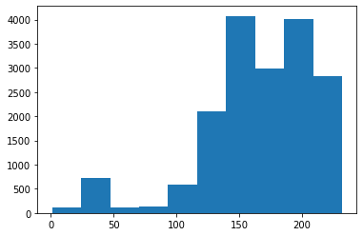
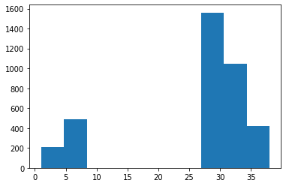
图1.各产品生产过程长度
如图1所示，左图是train数据集中各产品生产过程长度（记录行数）的分布，右图是test_4数据集中各产品生产过程长度的分布。可以看到，有一部分产品的记录数量远少于其他产品。这部分产品的标签大多是“合格”，所以我们依靠这个规则将train数据集中的部分产品剔除，将test_4数据集中的这部分产品的标签直接确定为“合格”。

3.2基本特征工程
"""helper functions"""
def value_statics(df,col,prefix=""):
feature = {}
feature[prefix+col+"_max"] = df[col].max() if len(df)>0 else 0
feature[prefix+col+"_min"] = df[col].min() if len(df)>0 else 0
feature[prefix+col+"_mean"] = df[col].mean() if len(df)>0 else 0
feature[prefix+col+"_median"] = df[col].median() if len(df)>0 else 0
if col=="RESULT_VALUE":
feature[prefix+col+"_5p"] = np.percentile(df[col],5) if len(df)>0 else 0
return feature
for phase in range(phases):
#for phase,phase_session in enumerate(df.groupby("ID_F_PHASE_S",sort=True)):
phase_session = df[df.ID_F_PHASE_S==phase]
phase = str(phase)
all_features["phase_"+phase+"_count"] = len(phase_session)
all_features.update(value_statics(phase_session,"RESULT_VALUE",\
prefix="phase_"+phase))

首先对实数值字段进行统计，对于每个生产步骤中的数值特征，我们分开进行统计，计算”max”,”min”,”mean”,”median”,5%分为值等统计特征。

temp = df[df.ID_F_PHASE_S<3]
max_seq = temp["ID_F_PARAMETER_S"].max()
min_seq = temp["ID_F_PARAMETER_S"].min()
all_features["length_equal_sequence_dis"] = int((max_seq-min_seq)+1==len(temp))
all_features["ID_F_PARAMETER_S_max"] = max_seq
all_features["ID_F_PARAMETER_S_min"] = min_seq
all_features["ID_F_PARAMETER_S_str"] = str(int(max_seq))+"_"+str(int(min_seq))
all_features["type_s_str"]=all_features["type_number"]+"_"+all_features["ID_F_PARAMETER_S_str"]
all_features["group_s_str"]=all_features["PRODUCTGROUP_NAME"]+"_"+all_features["ID_F_PARAMETER_S_str"]
if phases>3:
temp = df[df.ID_F_PHASE_S>3]
max_seq = temp["ID_F_PARAMETER_S"].max() if len(temp)>0 else 0
min_seq = temp["ID_F_PARAMETER_S"].min() if len(temp)>0 else 0
all_features["post_length_equal_sequence_dis"] = int((max_seq-min_seq)+1==len(temp)) if len(temp)>0 else 0
all_features["post_ID_F_PARAMETER_S_max"] = max_seq if len(temp)>0 else 0
all_features["post_ID_F_PARAMETER_S_min"] = min_seq if len(temp)>0 else 0

对于生产过程参数序列值”ID_F_PARAMETER_S”，我们着重进行了特征构建。该特征在不合格产品中的分布和合格产品中的分布很不同，各类产品在该字段下的分布也不相同。对于生产过程中比较重要的前三个步骤，我们对每个生产步骤中ID_F_PARAMETER_S的最大值，最小值，最大最小值之间的差值等；如数据探索中所述，由于生产步骤中工序缺失和出错等原因，ID_F_PARAMETER_S可能会不同，因此我们将ID_F_PARAMETER_的最大值和最小值合并为字符串”ID_F_PARAMETER_S_str”，作为参数序列的一个id特征，并将该值与”PRODUCTGROUP_NAME”,”type_number”合并构成信的id特征,便于后续的特征工程。对于重要程度相对不高的第四到第十个生产步骤，我们只对”ID_F_PARAMETER_S”进行数值类特征的提取。

3.2高阶特征工程
for col in data:
if data[col].dtype=="object" and col!='product_id':
print(col)
count_dict = data[col].value_counts().to_dict()
data[col+"_count"] = data[col].apply(lambda x:count_dict[x])
data[col+'_rank'] = data[col].transform("rank")
#data.drop(col,axis=1,inplace=True)
data[col] = data[col].astype("category")
train_3 = data.iloc[:len(train_3)]
test_3 = data.iloc[len(train_3):]

对于上述id类特征以及数据集中原有的类别特征（均为”object”类型），我们对其进行count编码以及rank编码来代替这些特征。原本的这些特征为”object”类型，不便被lightgbm直接使用，我们选择舍弃。

def group_statics(data,features):
for col in features:
data[col+"_group_to_mean_rate"] = data[col]/(data.groupby("PRODUCTGROUP_NAME")[col].transform("mean")+1e-2)
data[col+"_group_to_median_rate"] = data[col]/(data.groupby("PRODUCTGROUP_NAME")[col].transform("median")+1e-2)
data[col+"_group_to_min_rate"] = data[col]/(data.groupby("PRODUCTGROUP_NAME")[col].transform("min")+1e-2)
return data

def type_statics(data,features):
for col in features:
data[col+"_type_to_mean_rate"] = data[col]/(data.groupby("type_number")[col].transform("mean")+1e-2)
data[col+"_type_to_median_rate"] = data[col]/(data.groupby("type_number")[col].transform("median")+1e-2)
data[col+"_type_to_min_rate"] = data[col]/(data.groupby("type_number")[col].transform("min")+1e-2)
return data

对于上述过程中构建的各种统计特征，我们再对它们基于”PRODUCTGROUP_NAME”，”type_number”进行二阶统计特征的构建，主要是将这些统计特征的原值除去其基于”PRODUCTGROUP_NAME”，”type_number的平均值、中位值、最小值等。

seq_cols = ["ID_F_PARAMETER_S_str_count","type_s_str_count","group_s_str_count"]
for col in train_3:
if ("_type_to" in col or "_group_to" in col) and "ID_F_PARAMETER_S" in col:
train_3[col].fillna(0,inplace=True)
test_3[col].fillna(0,inplace=True)
seq_cols.append(col)
train_3,test_3,_ = bin_encoding(train_3,test_3,seq_cols,bins=None)
train_3.drop(seq_cols,axis=1,inplace=True)
test_3.drop(seq_cols,axis=1,inplace=True)

对于“ID_F_PARAMETER_S”，“type_s_str”，“group_s_str”的count编码以及一系列统计特征，对其进行分箱，削弱这些特征中存在的长尾分布的影响。
基于上述特征工程，对于test_3数据集，我们得到228维的特征，对于test_10数据集，我们得到791维的特征。

- 实验
4.1特征选择
我们采用了以下几种特征选择方法：
（1）剔除线性关联过高的特征；
（2）手动进行特征选择；
（3）利用lightgbm内置的特征重要性指标进行特征选择；
（4）通过对抗验证进行特征选择
（5）通过null-importance方法进行特征选择；
通过实验验证，方法（1）和方法（2）对本地验证和线上验证的效果都不好。剔除线性关联性高的特征影响不大。
我们在方法（3）中，选用了重要性在前50%，20%，10%等百分比的特征进行测试，发现选用的特征越少，效果越差，但我们认为，过于多的特征在如此小的数据集中可能出现过拟合，所以我们舍弃这种方法。
方法（4）对抗验证通常用来排除一些在训练集中有效但在测试集中无效的特征。其过程是将训练集和测试集合并，并给测试集的样本label=1，给训练集的样本label=0，并进行训练。采用auc作为衡量指标，通常auc小于0.7为佳，当然以实际情况为准。
但是该方法通常在训练集和测试集的分布相似的情况下才能比较有效的检测到在训练集中有效但在测试集中无效的特征。
对于该比赛的数据集，对抗验证的auc小于0.7，但我们认为是数据量小，以及训练集和验证集总体分布不同导致的，因此我们主要采取方法（5）进行特征选择。

def get_feature_importances(train,shuffle,seed=None):
drop_cols = []#corred_cols
features = [x for x in train.columns if x not in list(set(['product_id','target','pred','PRODUCTGROUP_NAME','type_number', "type_s_str","ID_F_PARAMETER_S_str","group_s_str"])|set(drop_cols))]
target = 'target'
if shuffle:
y = train['target'].copy().sample(frac=1.0)-1
else:
y = train['target'].copy()-1
dtrain = lgb.Dataset(train[features],y,free_raw_data=False,silent=True)
lgb_params = {
'objective': 'binary',
'boosting_type': 'rf',
'subsample': 0.623,
'colsample_bytree': 0.7,
'num_leaves': 127,
'max_depth': 8,
'seed': seed,
'bagging_freq': 1,
'n_jobs': 4
}
clf = lgb.train(params=lgb_params,train_set=dtrain,num_boost_round=250)
imp_df = pd.DataFrame()
imp_df['feature'] = features
imp_df['importance_gain'] = clf.feature_importance(importance_type='gain')
imp_df['importance_split'] = clf.feature_importance(importance_type='split')
imp_df['trn_score'] = metrics.roc_auc_score(y,clf.predict(train[features]))
return imp_df

方法（5）null-importance方法，是将某个特征打乱，并用打乱过后的特征拟合正确的目标，并以一定的标准衡量特征的重要程度（通常为lightgbm,xgboost的特征重要性指标）。
如果打乱后的特征的特征重要性反而比未打乱的特征更重要，可以证明该特征是比较无效的，因为它可能包含了正好过拟合了训练集的噪声，但特征本身对测试集可能是无效的。
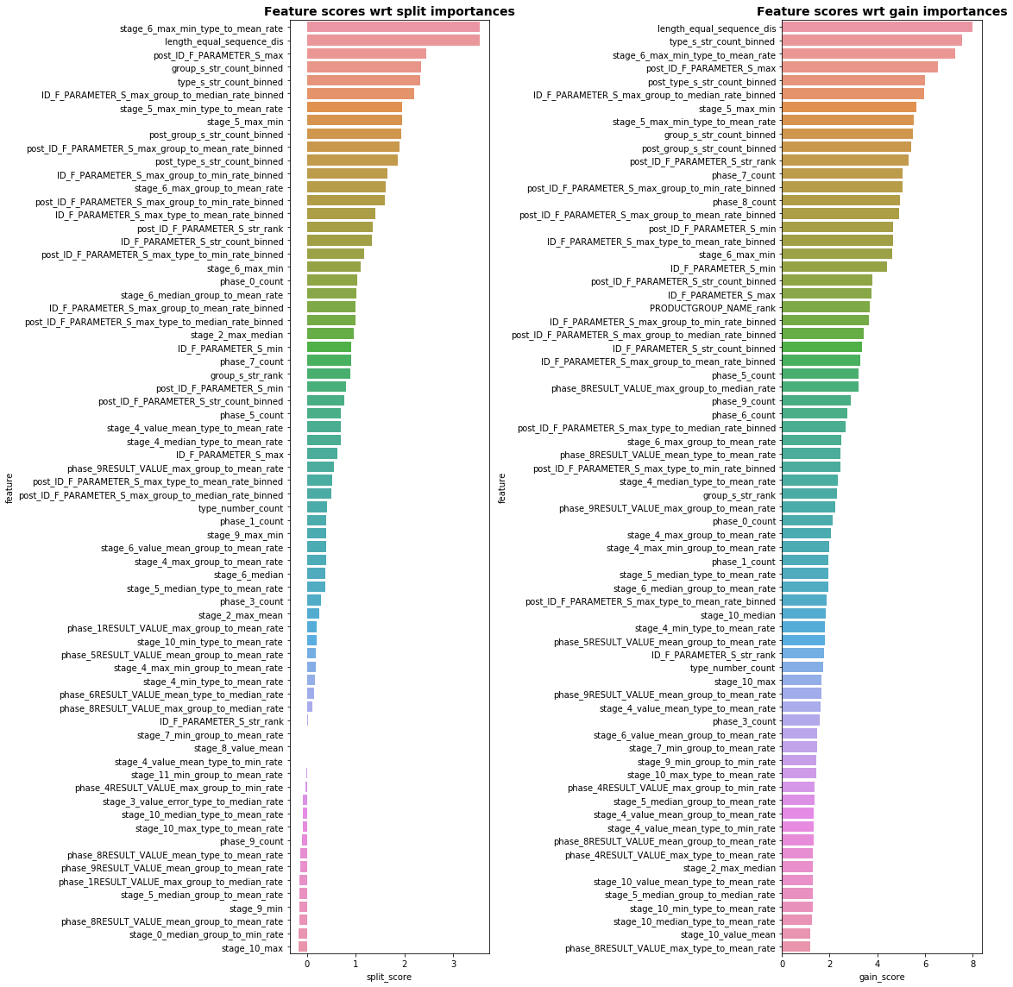
图2.null-feature-importance方法得到的特征重要性
实验过程中，我们以shuffle标签的方式代替shuffle特征值来达到同样的效果。如图2所示，在我们构建的几百维的特征种，仅图2所示仅少量特征在null-feature-importance中得到正分数（表明特征原值比乱序后的特征值更重要），我们基于这个标准排除了大量无效特征，并在本地验证和线上验证上都得到了提升。

4.2模型选择以及参数设置
我们选择lightgbm进行训练和预测，超参数方面我们没有进行任何调整和参数选择，只设置了最简单的部分，其他参数采取默认值。
params = {
'n_estimators': 5000,
'boosting_type': 'gbdt',
'objective': 'binary',
'n_thread':4,
'early_stopping_rounds': 100,
}

4.3实验结果以及分析
我们采用上述特征工程在 比赛中取得了初赛第一，复赛第7的成绩。前后差距较大，经分析总结，主要有以下几点原因：
（1）我们的模型过度依赖于id特征，类别特征以及其相关的统计特征。
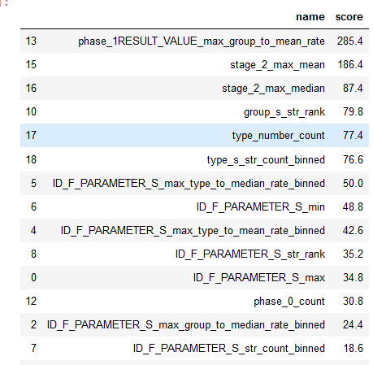
图3 特征重要性
如图3所示，特征重要性结果显示模型对于基于id特征，类别特征构成的统计特征的依赖性很强。这一点在小数据集下并不是好的现象，小数据集下各id的或类别的数量不多，其统计特征不容易反应数据的分布。尤其是我们自行构建的”ID_F_PARAMETER_S”相关的ID特征，我们猜测该特征在A榜和B榜的测试集下的分布非常不相似，这是造成我们初赛复赛落差大的主要原因。
（2）本地cross-validation的结果和线上结果差距较大。
我们的本地验证结果F1-value停留在0.722左右，而初赛线上成绩却达到0.80，相差约8个百分点，这表明训练集和测试集的数据分布不太相同或是我们的特征在训练集和测试集中的分布不同。
（3）模型参数的选择以及类别不均衡的处理
该比赛的数据集中，样本类别的分布极度不均衡。我们没有在模型超参中进行针对性设置，也没有采用过采样的方式缓和样本不均衡带来的影响。
上述原因是导致我们过拟合训练集以及初赛测试集的主要原因。

5.赛后总结
首先感谢biendata以及博世工业提供的数据，使我们得以接触到真实业务的数据。通过本次比赛，我充分体会到小数据集带来的模型不稳定性以及构建ID特征的风险性。对于小数据集的处理，应该更注重特征和模型的稳定性，通过观察特征在训练集和测试集的分布，以及模型预测结果的差别，判别是否产生了过拟合的结果，从而改进特征工程和模型。另外，从赛题本身的角度出发，理解数据的物理含义并以此为依据构造训练集合以及特征也很重要。基本的统计特征可以反应数据的分布，但如果能结合业务级的理解和数据分析，能够构造出更好的数据集和特征。

6.参考文献
[1]. Ke G, Meng Q, Finley T, et al. Lightgbm: A highly efficient gradient boosting decision tree[C]//Advances in neural information processing systems. 2017: 3146-3154.

